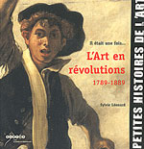
Retour vers la liste de livres

8) Il était une fois…
L’art en révolution

Sylvie Léonard
Editions : SCEREN
Niveau : CM1 – CM2

L’Art en révolutions parcourt l’histoire des arts au XIXe siècle à travers sept récits inspirés de faits authentiques. De grands peintres en sont les héros, tels David, Delacroix, Turner, Courbet, Monet, Degas, Renoir, et leurs oeuvres en sont le décor magnifique. De 1789 à 1889, elles sont aussi le témoignage de leur temps, celui de toutes les révolutions, politiques, sociales, techniques, scientifiques, artistiques. Les Petites Histoires de l’Art associent le plaisir de la lecture à celui de la découverte des oeuvres les plus marquantes, offrant une occasion originale de s'initier aux courants esthétiques et d'aborder les thèmes de la culture humaniste.

Les Œuvres mises dans le tableau ci-dessous peuvent être copiées et légèrement agrandies pour être utilisées en classe
Le premier consul franchissant les Alpes  Janvier 1801 | Jacques-Louis David | 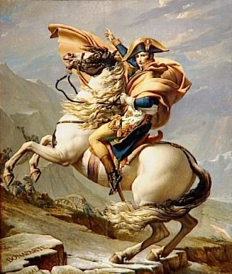
La liberté guidant le peuple  Juillet 1830 | Eugène Delacroix | 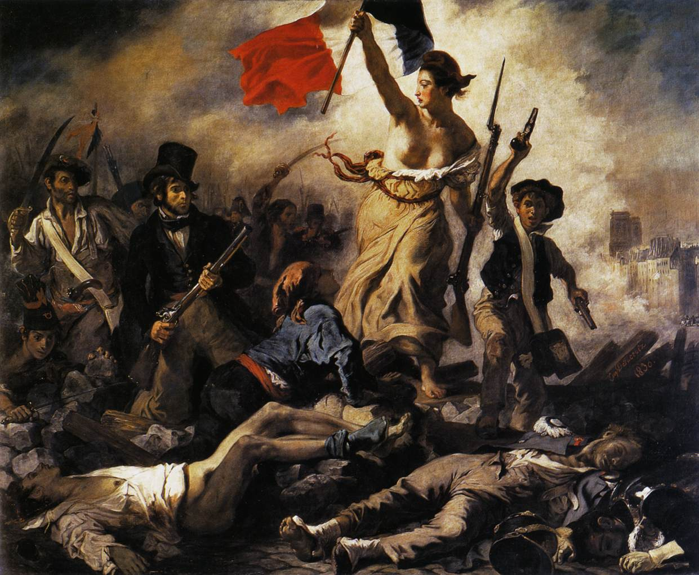
Pluie, vapeur et vitesse  Mai 1846 | William Turner | 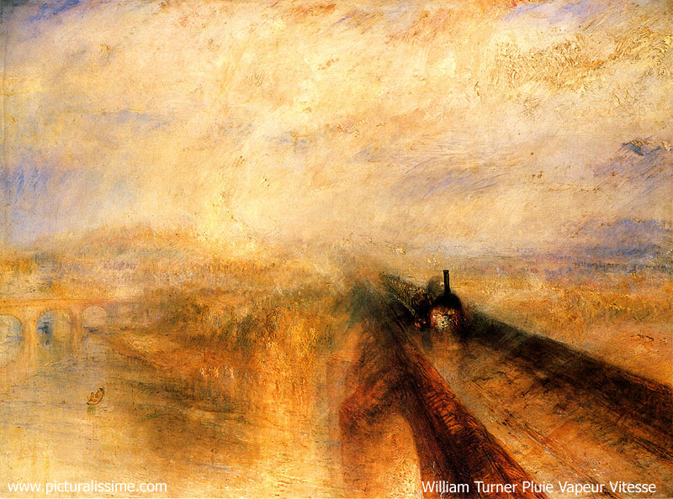
L’atelier du peintre  Juin 1855 | Gustave Courbet | 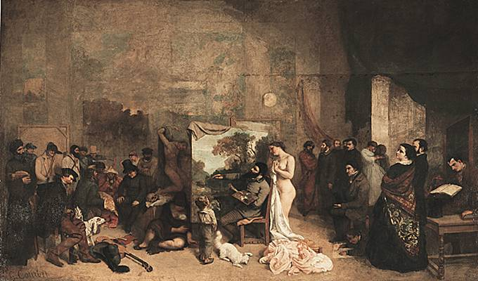
Impression soleil levant | Claude Monet | 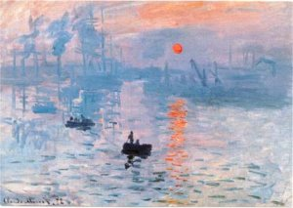
Groupe de danseuses  Octobre 1879 | Edgar Degas | 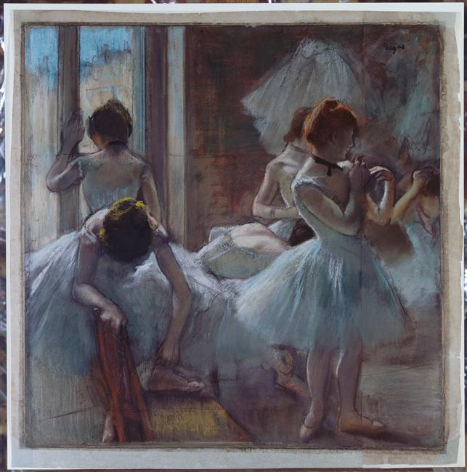
Le déjeuner des canotiers  Juillet 1881 | Auguste Renoir | 